

**信息与软件工程学院**

**项目报告**

课程名称： 程序设计项目实践（BPLF）

学 期： 2019-2020第1学期

项目名称： 图书管理系统

授课教师： 白忠建

|  |  |  |
| --- | --- | --- |
| 序号 | 学号 | 姓名 |
| 1（组长） | 2019091601015 | 陈麒至 |
| 2 | 2019091601002 | 邓皓苧 |
| 3 | 2019091601027 | 师朗辰 |

目录

1 项目简介 3

1.1 考核方式 3

1.2 项目题目及内容简介 3

1.3 项目组成员与分工 3

2 需求分析 4

2.1 选题的依据 4

2.2 功能需求 4

3 系统设计 5

3.1 总体设计 5

3.2 模块设计 5

4 系统实现 6

4.1 主函数 6

4.2 其他函数 8

5 功能测试 11

6 总结 15

# 1 项目简介

## 1.1 考核方式

总成绩 = 项目和项目文档成绩(40%) + 汇报幻灯片成绩(20%)

+ 表达能力(20%) + 团队合作(20%)

## 1.2 项目题目及内容简介

为了满足图书管理的要求，通过计算机技术给图书管理人员和读者借、还书带来便利。使用c语言编写了图书管理系统。本系统主要实现图书信息管理的功能，通过此系统可对图书馆库存图书信息进行管理和维护操作。实现了图书馆内管理的一般功能，包括查询、借书、还书、添加、删除、修改图书信息等。所设计的系统以菜单方式工作，为用户提供清晰的使用提示，依据用户的选择来进行各种处理，并且在此过程中能够尽可能的兼容用户使用过程中可能出现的异常情况。图书信息包括编号、书名、作者、价格、数量、在库状态等。图书信息的录入和显示要求有一定的规范格式，录入的图书信息用文件形式保存，并可以对其进行浏览、查询、修改、删除等基本操作。整个程序实现链表操作，对图书信息的操作逐个地进行，一个图书信息的更改不应影响其他的图书记录。

## 1.3 项目组成员与分工

陈麒至 链表功能的实现和测试。

邓皓苧 登录界面和密码系统。

师朗辰 整体框架，后期处理和汇报文档。

# 2 需求分析

## 2.1 选题的依据

人类正在进入信息化时代。信息化浪潮使图书馆业务受到了强烈的冲击，图书馆传统的管理和服务方式已不能适应读者对日益增长的文献信息的需求。随着馆藏量的不断增加，图书资料的录入和查询的难度也就相应增加，数据处理手工操作，工作量大，出错率高，出错后不易更改的手工方式，已经不能满足要求。基于此问题，急需建立一个规范化，系统化，程序化的图书管理系统。为方便对图书馆书籍的录入、修改、删除、借、还书等进行高效的管理，特编写程序以提高图书馆的管理效率。为方便对图书馆书籍的录入、修改、删除、借、还书等进行高效的管理，特编写程序以提高图书馆的管理效率。

为了满足图书管理的要求，给图书管理员和读者借书、还书带来便利。本系统主要实现了图书信息管理的功能，通过此系统可以对图书馆库存图书信息进行管理操作。实现了图书馆内管理的一般功能，包括查询、删除、修改图书信息等，所设计的系统以菜单方式工作，为用户提供清晰的使用提示，依据用户的选择来进行各种处理。图书信息包括编号、书名、作者，状态等，图书信息用文件形式保存，并可以对其进行浏览、查询、修改、删除等基本操作。

## 2.2 功能需求

使用UML用例图说明系统功能

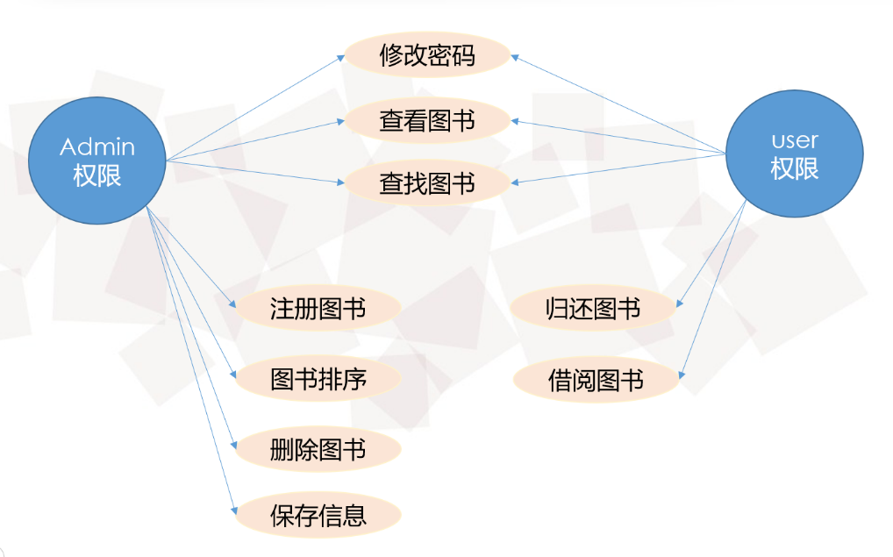

# 3 系统设计

## 3.1 总体设计

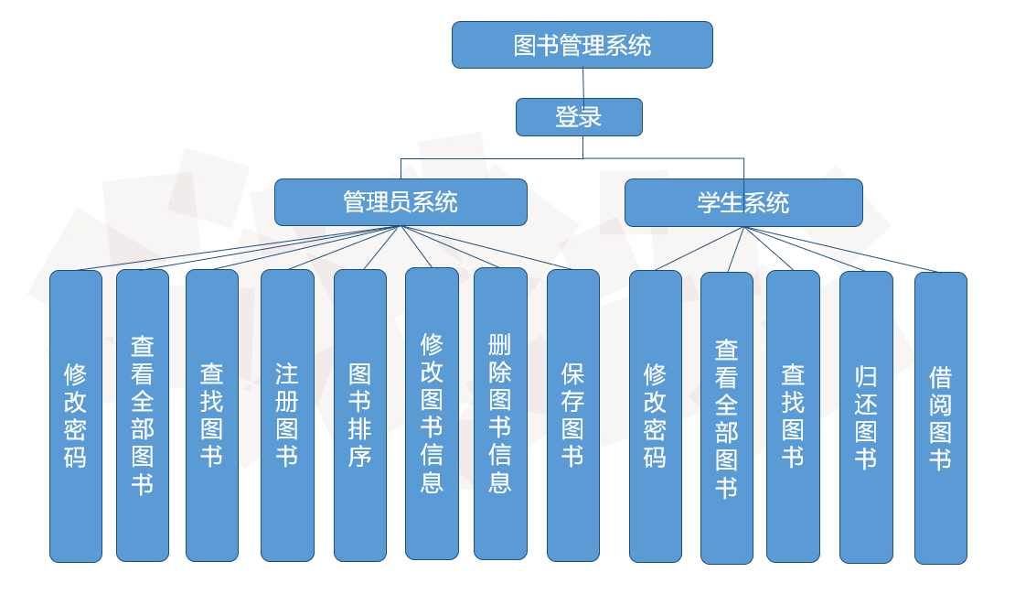

图3-1

## 3.2 模块设计

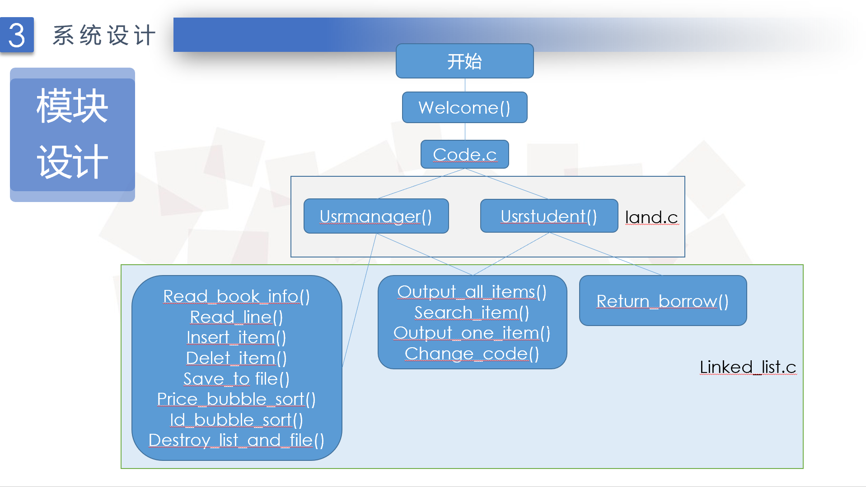

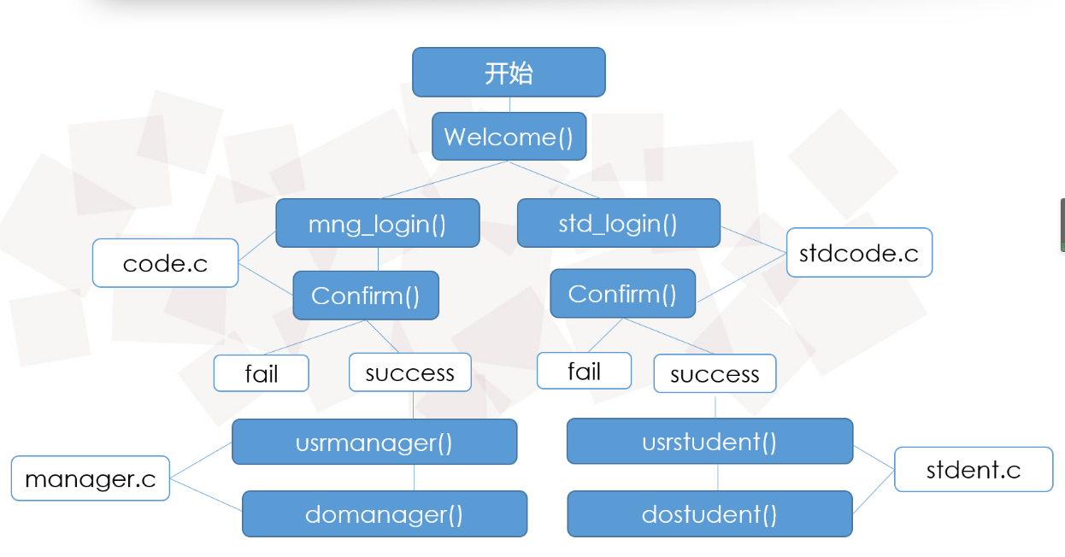

# 4 系统实现

## 4.1 主函数

用程序流程图说明实现思路

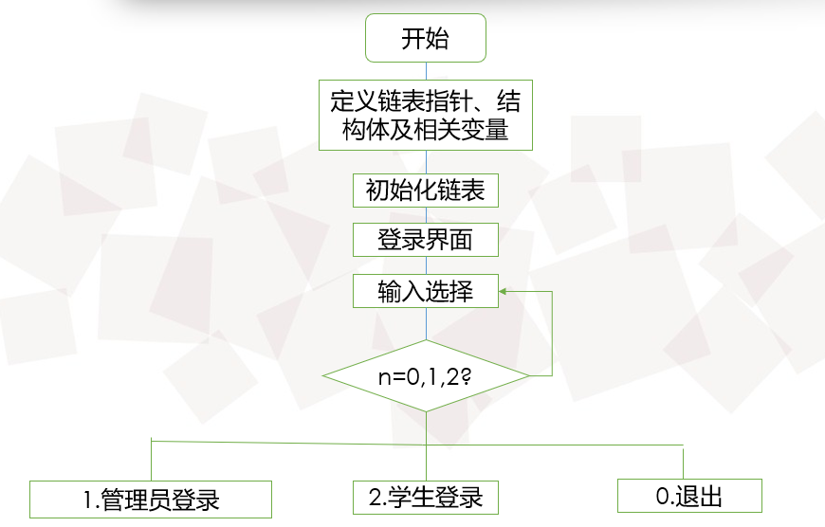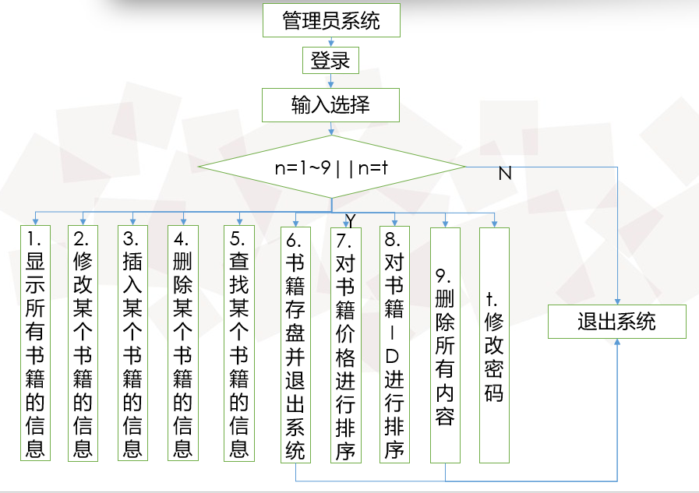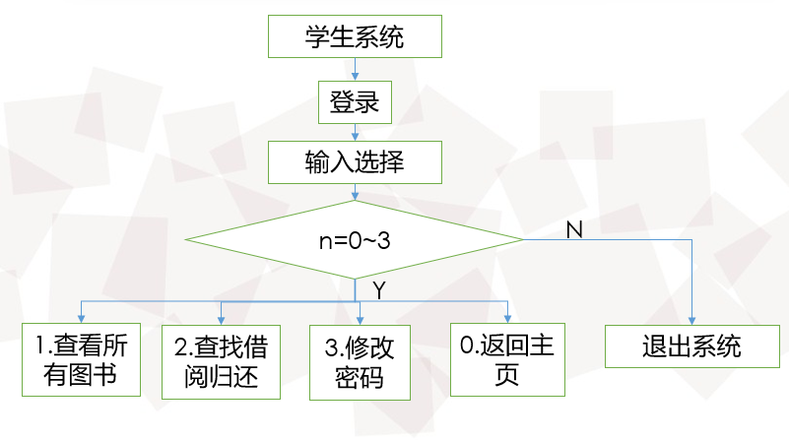

关键代码分析

利用结构体typedef struct {};将图书馆内的书籍共同拥有的属性和数量表达出来，属性中包括编号、书名、折扣、价格、总数量、剩余量。

typedef struct {

    char    book_id[MAX_ID_LEN];

    char    book_name[MAX_NAME_LEN];

    int     book_price;

    char    book_discount[MAX_DISCOUNT_LEN];

    int     book_amount;

    int     book_remain;

}  bookInfo;  
typedef struct node

{

    bookInfo data;

    struct node *next;

}bookList;  
typedef struct

{

    long id;

    long check;

    long value;

} stdcode;

## 4.2 其他函数

（1）初始化

void init_list( bookList **L);

参数为链表指针的指针链表，其中 *L 为指向链表头结点的指针，L为指向链表头结点指针的地址。

首先创建链表的头结点，后读取bookinfo.txt中的书籍信息，并初始化链表，

并且分配内存保存至链表中。

int read_line(char str[], int n);

以行读取输入的信息

bookInfo read_book_info();

在这个函数中从键盘读入一个book的数据；如果是字符串，请调用read_line

（2）功能函数

bool insert_item( bookList *L, bookInfo bookInfo, int choice) ;

添加一条书籍记录

方便图书馆工作人员录入新书，具体录入内容包括编号、书名、折扣、价格总数量及剩余量；

L为指向链表头结点的指针，函数根据choise的值，将 bookInfo插入到链表的指定位置，如果成功插入，函数返回true，如果未插入，函数返回false。分别实现头插法、尾插法，中间位置插入三种:用户输入0，将书籍信息插入到链表尾部；用户输入1，将书籍信息插入到链表头部；用户输入其它正整数i，将书籍信息插入到链表中间第i号位置, 例如：输入3，应该在第二个节点后插入新节点。

bool delete_item( bookList *L, char* book_id);

删除一条书籍记录

其中L为指向链表头结点的指针，book_id为要删除书籍的ID； 如果成功删除，函数返回true，否则返回false。

书籍查找通过字符串比较的方式，查找到后释放对应指针指向的内存区域，完成删除。

bookList* search_item( bookList *L, char* book_id);

查找一条书籍记录

返回值：指向找到的记录的指针

bool change_item( bookList *L, char* book_id, bookInfo new_info);

修改链表中的指定记录

先查找指定ID号的记录，然后再用new_info替换它

void output_one_item( bookList *p);

打印单本书籍链表节点的信息。

void output_all_items( bookList *L);

在屏幕上输出所有书籍信息。

void destory_list( bookList **L);

释放书籍链表

该函数释放包括头结点在内的所有结点，完成后指向链表头结点的指针为NULL。

void destory_list_and_file( bookList **L);

删除书籍文件以及书籍链表中的所有信息；

使用remove函数。

int save_to_file(bookList *L);

将当前书籍链表中的内容存入书籍文件 bookinfo.txt，返回书籍的个数。

void bubble_sort(bookList *L) ;

冒泡排序实现对链表节点的排序，对价格从低到高排序。

void id_bubble_sort(bookList *L);

冒泡排序实现对链表节点的排序，对id从低到高排序。

void borrow_return(bookList* p);

书籍借阅归还

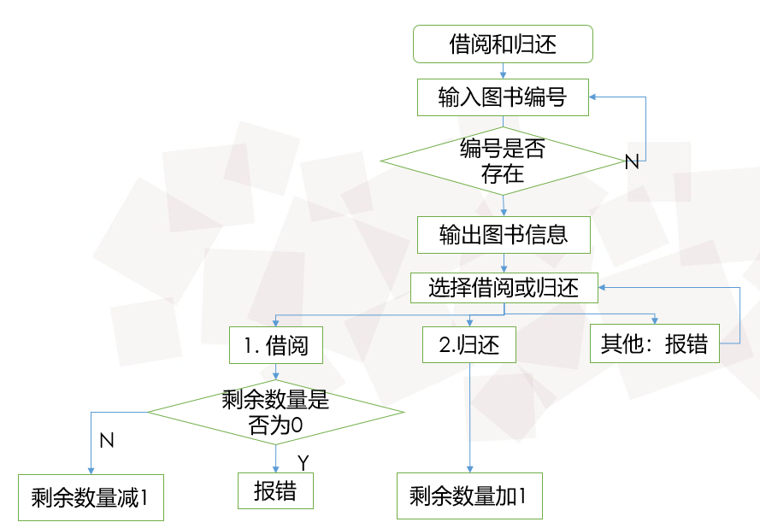

修改图书的在库信息，调用时将信息传递给函数，函数返回经过功能操作后，并会出提示信息让用户返回菜单保存信息。

（3）密码系统

通过使用随机数生成器生成随机数将用户设定的密码用异或运算的方式加密，储存在文件中。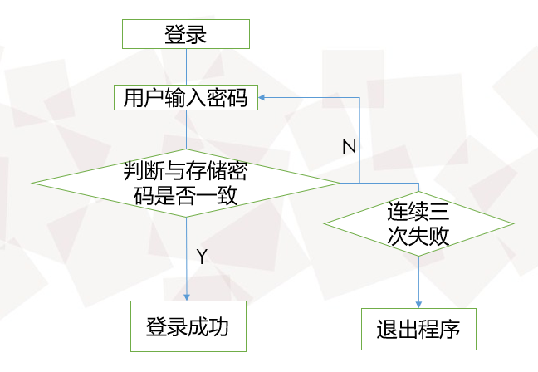

int confirm(void);

输入密码并判断是否正确，正确返回0，否则返回-1

void mng_login(void);

void std_login(void);

char land(); 登录

stdcode std_read_file(void);

int std_confirm(void);

void change_code(void);

void change_std_code(void);

修改密码。

char dostudent();

执行输入学生选项后的工作内容

int usrstudent( bookList* L);

char domanager();

执行输入学生选项后的工作内容。

int usrmanager( bookList* L);

（4）void welcome( bookList* L);

用户登录

# 5 功能测试

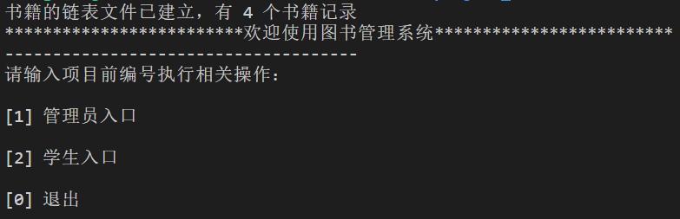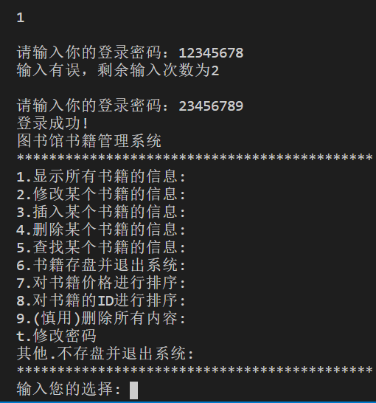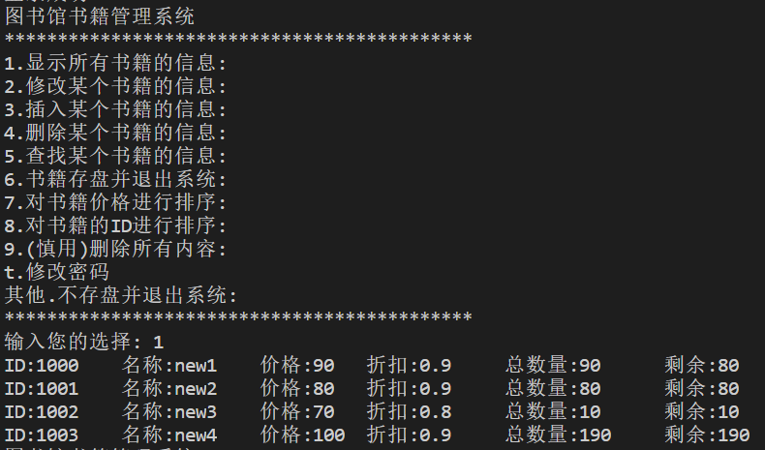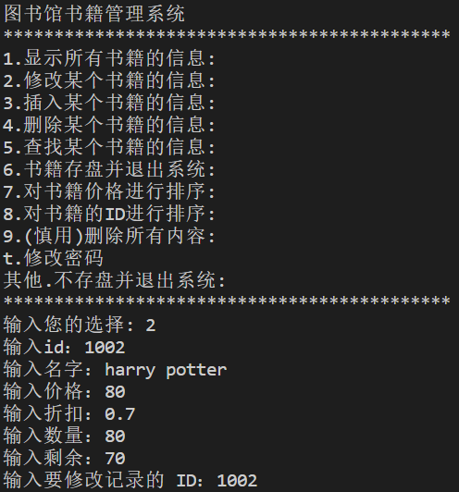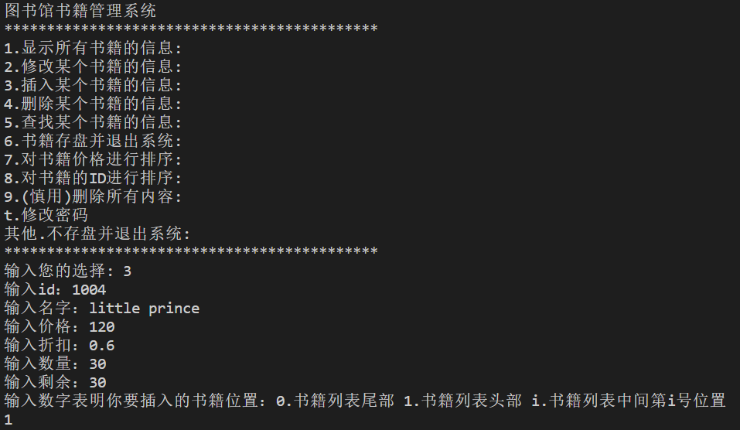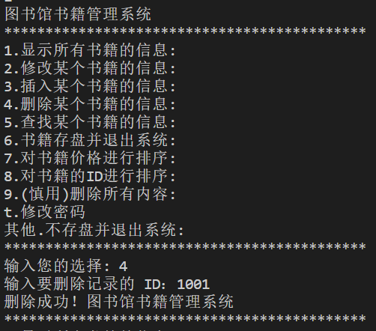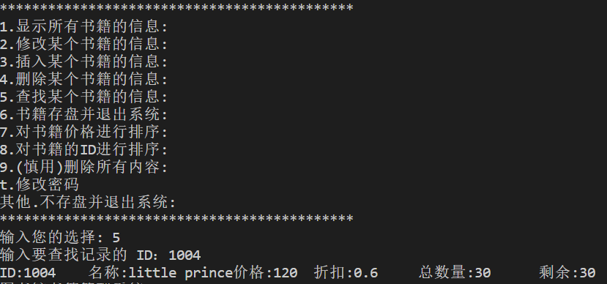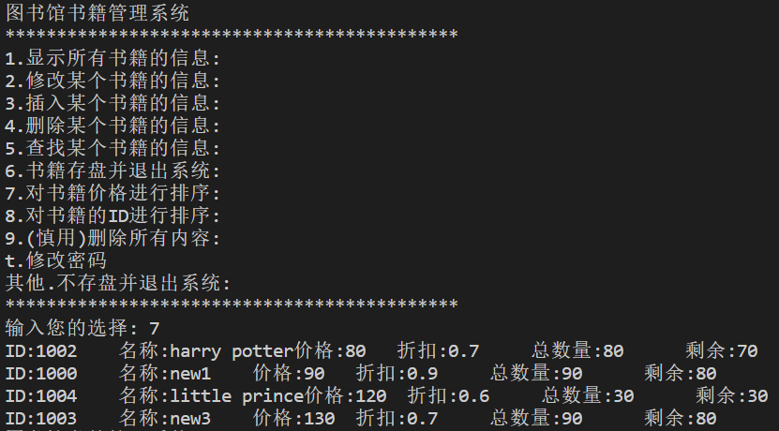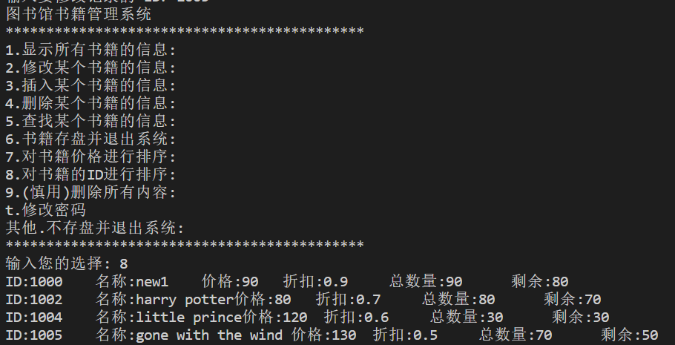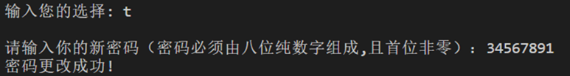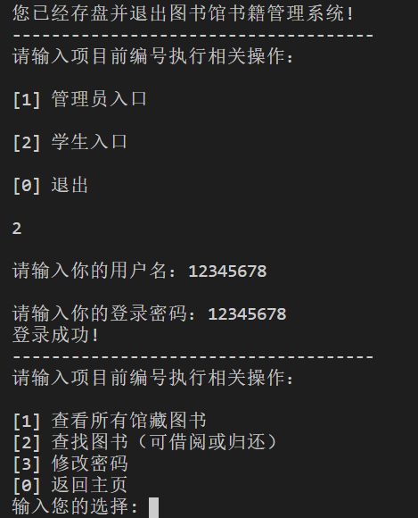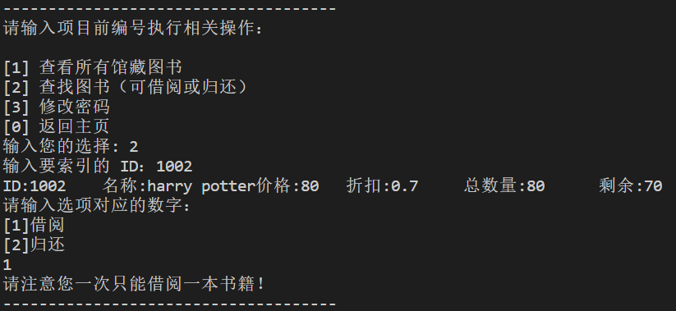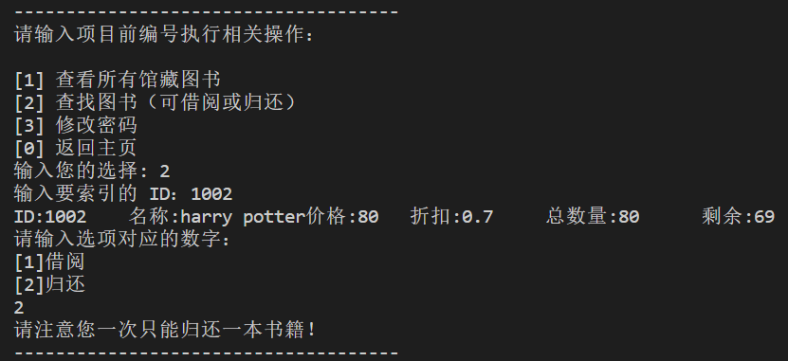

# 6 总结

在这一个星期的实践中，通过编写这个图书管理系统，体会到了c语言学习的实用性。将理论和实践结合在一起，用先进的计算机工具方便人们的生活。C语言程序的编写首先要从大局考虑，把自己编写整个程序的思想都写在草稿上，这样有助于自己编写程序，在编写时要完善注释，方便其他人理解程序。编写的程序从理论上来说并没有错，但以上机就问题不断。甚至有些课本上的知识照搬不变，也不能得到正确的结果。有时一个程序改了一遍又一遍，但就是不能成功，编程显得枯燥乏味，看似简单的程序题，在调试时却屡屡出错。经反复的修改后，结果正确了，这时所有的乏味都显得那么无力，一切都是值得的。

开发一套系统，最重要的是细心，并且思考要全面，结合实际，充分考虑到客户的需求和现实意义。不管什么系统，只用运用到实际应用中，才其有先现实意义。所以c语言程序的实用性很强，我们以后还要更加努力认真地学习编程语言。